MEDIENMITTEILUNG I BIEL, 29. NOVEMBER 2022

Neu im Sortiment:
MANUKAHONIG – SUPERFOOD UND NATURHEILMITTEL DER MAORI

Das Familienunternehmen Narimpex AG verarbeitet in Biel seit über 60 Jahren gesunde Naturprodukte wie Honig, Trockenfrüchte und Nüsse. Diese werden unter der Marke nectaflor vermarktet. Neu und exklusiv im Produkteportofolio findet man Manukahonig aus Neuseeland. Dieser Honig weist dank einer besonders hohen Konzentration Methylglyoxal (MGO) stark antibakterielle Eigenschaften auf.

Manukahonig aus dem Hause Narimpex ist garantiert unverfälscht und stammt vom zertifizierten Familienbetrieb Knopf in Neuseeland. Die Familie mit Schweizer Wurzeln hat sich im Jahre 2009 im Rangitikei District auf der Nordinsel Neuseelands ihren Traum einer kleinen Imkerei verwirklicht und sich auf Manukahonig spezialisiert. Heute exportiert sie ihren Honig unter der Familienmarke Knopfhoney an ausgewählte Kunden rund um den Globus.

Wertvolles Naturprodukt.
Manukahonig wird von Bienen aus dem Blütennektar der Südseemyrte (Leptospermum scoparium) gewonnen und ist ein traditionelles Naturheilmittel der Maori. Die wildwachsende Südseemyrte ist ein besenartiger Strauch, der in der schroffen Landschaft Neuseelands ideale Bedingungen zum Gedeihen vorfindet. Mit seinen weissen Blüten bietet er Tausenden von Bienen eine reiche Nahrungsquelle.

Nur echt mit dem Zertifikatssiegel UMF respektive MGO.
Echter, reiner Manukahonig aus Neuseeland wird mit dem UMF-Wert (einem Zertifikatssiegel der Unique Mãnuka Factor Honey Association) sowie dem MGO-Gehalt (in mg/kg) ausgezeichnet. Je höher die MGO- Konzentration im Honig, desto wertvoller ist der Manukahonig und desto stärker ist seine Heilkraft.

Schon die Ureinwohner Neuseelands wussten um die besondere Heilkraft.
Die Ureinwohner Neuseelands, die Maori, nennen die Südseemyrte in ihrer Sprache «Manuka». Daher stammt auch der Name des Honigs. Sie kennen die heilenden Eigenschaften dieses anspruchslosen Strauchs seit Jahrhunderten und nutzen traditionell Samen, Blätter, Wurzel und Rinde. In einer Reihe von wissenschaftlichen Studien konnten im Laufe der Jahre die stark antibakteriellen, antiseptischen und entzündungshemmenden Eigenschaften des Manukahonigs nachgewiesen werden.

Ideal bei Erkältungen.
Wegen seiner besonderen Wirkkraft wird Manukahonig heutzutage - unter anderem – zur Vorbeugung bei Erkältungen, zur Heilung von Wunden oder Verbrennungen sowie zur Bekämpfung von Infektionen eingesetzt. Manukahonig kann im wohltuenden Erkältungstee genossen werden ohne Einbusse der Wirkkraft, da der massgebende Inhaltsstoff Methylglyoxal hitzeresistent ist. Aber auch als köstlicher Brotaufstrich oder pur mag er mit seinem aromatisch-würzig-kräftigen, leicht herben Geschmack überzeugen. Das direkt Auftragen auf Wunden oder bei Verbrennungen sollte mit einem Arzt oder Apotheker besprochen werden.

Erhältlich ist der Manukahonig in unterschiedlichen MGO-Gehalten im Narimpex-eigenen Onlineshop: www.shop.narimpex.ch

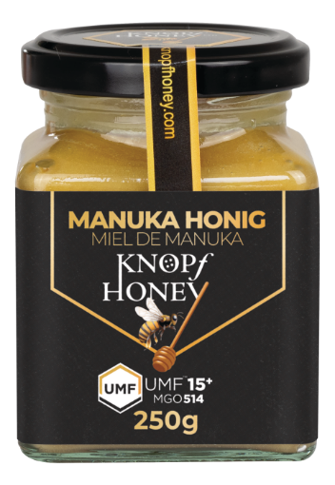

BILDMATERIAL FÜR MEDIEN
Bildmaterial finden Sie nachfolgend zum Download.
Bitte beachten Sie das jeweilige Copyright.
Das Bildmaterial darf ausschliesslich zur Kommunikation im Zusammenhang mit Knopfhoney und Narimpex verwendet werden.

KONTAKTPERSONEN
Ursula Cavaliere
Leiterin Product Management & Kommunikation
T 032 366 62 26 I ucavaliere@narimpex.ch

